«Метапредметный подход в современном образовании, формирующее оценивание и роль ИКТ в их реализации»
Метапредметное задание, направленно:
- на работу с информацией (поиск, систематизация, обобщение, сравнение, анализ, синтез и др.);
- на коллективную работу в сети;
- на рефлексию по результатам обучения
Требования к метапредметному заданию:
- ориентировано на учащегося;
- предполагает использование УУД;
- сопровождается критериями выполнения;
- требует для выполнения использования информационных технологий.
Информационные ресурсы для выполнения задания:
- Компьютерная энциклопедия «Википедия»
- Учебники и учебные пособия по предмету;
Компьютерные инструменты для метапредметного задания:
- Прикладные программы Microsoft Office;
- Сетевые программы диска Google;
- Графические редакторы;
- Сетевые инструменты (инструменты для построения ментальных карт, схем "рыбий скелет" и др.)

Метапредметное задание
Задание:
Построить схему-кластер «Представление различных видов информации в компьютере»
Критерии выполнения задания:
- Полнота информации:
  - В схеме должны быть представлены различные виды информации (текстовая, графическая, звуковая, числовая);
  - аналоговая и дискретная форма представления информации;
- Схема может содержать любую дополнительную информацию по теме (например: историческая справка, примеры, задачи, иллюстрации и т.д.);
- Схема-кластер может содержать два и более уровней;
- Дизайн:
  - удачное использование графических примитивов (геометрических фигур);
  - приятная для восприятия цветовая схема
- Для получения и сбора информации могут быть использованы:
  - Н.Д. Угринович, «Информатика и ИКТ» (учебники для 8, 9, 10-11 классов)
  - Учебник по информатике «Планета информатики» http://www.inf1.info/coding
  - Другие достоверные источники (с обязательной ссылкой на источник)
- Для выполнения задания можно использовать:
  - Текстовой процессор Microsoft Word;
  - Графический редактор Paint
  - Документ Google
- Примеры выполнения задания:
  - https://docs.google.com/document/d/1GbMbdqdFpRZLFLsgmAm7yi7P0cgeXY9RCYC7-UDIBw4/edit
  - Или:

Пример выполнения задания:

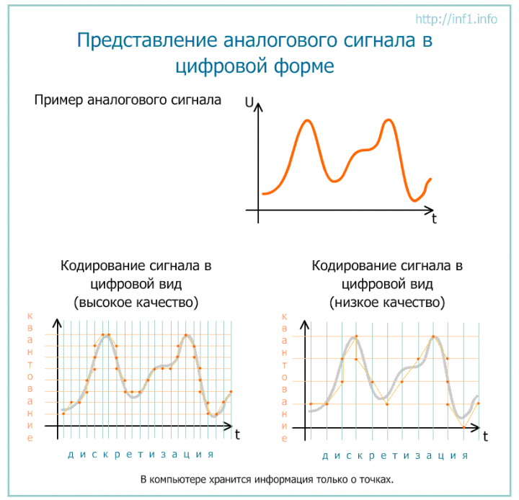

Как вариант, выполнения этого задания:

Положительные
С плавающей запятой
Кодировочная таблица ASCII
Таблица
Unicode
Другие кодировочные таблицы
Отрицательные

Натуральные числа

С фикси-рованной запятой
Символы

Текстовая
Графическая
Звуковая
Числовая
Растровая графика
Представление информации в компьютере
История: 50-е годы ХХ века
Вещественные числа
История: 60-е годы ХХ века
Векторная графика

Аналоговая форма
Аналоговая форма (звуковые волны)

Дискретная форма
Дискретная форма
Растровая графика

Замеры величин аналогового сигнала в секунду
Векторная графика
Графическая информация представляется в виде растрового изображения, которое формируется из определенного количества строк, которые определенное количество точек (пикселей) определенного цвета.

Графическая примитив описывается своими геометрическими координатами.

